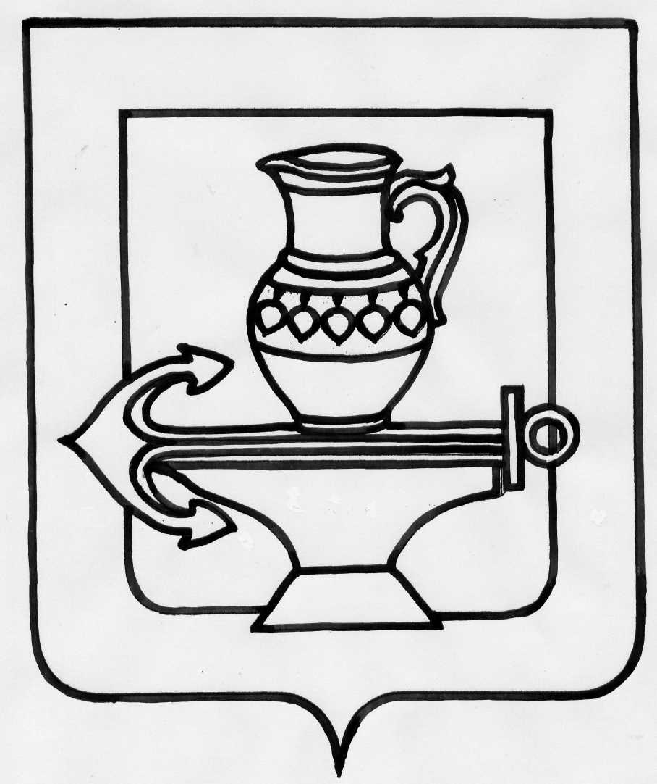

АДМИНИСТРАЦИЯ СЕЛЬСКОГО ПОСЕЛЕНИЯ БОРИНСКИЙ СЕЛЬСОВЕТ ЛИПЕЦКОГО МУНИЦИПАЛЬНОГО РАЙОНА
ЛИПЕЦКОЙ ОБЛАСТИ РОССИЙСКОЙ ФЕДЕРАЦИИ

П О С Т А Н О В Л Е Н И Е

_________________ ____

О закреплении муниципального имущества
На праве оперативного управления

В соответствии со ст.296 Гражданского кодекса РФ, руководствуясь Положением о порядке управления и распоряжения муниципальной собственностью сельского поселения Боринский сельсовет Липецкого муниципального района Липецкой области РФ, принятого решением Боринского Совета депутатов №200 от 27.12.2007г.,
администрация сельского поселения Боринский сельсовет Липецкого муниципального района Липецкой области РФ

ПОСТАНОВЛЯЕТ:

1.Закрепить на праве оперативного управления за МБУК «Боринский поселенческий Центр культуры и досуга» движимое имущество, находящееся в муниципальной собственности сельского поселения Боринский сельсовет Липецкого муниципального района Липецкой области РФ, согласно приложениям :
-Акт о приеме-передаче НФА (ф.0504101) № 0000-000034 от 23.06.2022г.
2. Настоящее постановление вступает в силу со дня его подписания.

Глава администрации сельского
поселения Боринский сельсовет Е.В.Воропаева

